【往事如烟】
春暖花开话往事
陈武光

早春三月，春暖花开，小区花园，春意盎然，满园春色。
桃花，丁香花，海棠花……竞相开放，红的粉的，五颜六色，绚烂夺目。
儿时就喜欢花，那时住的地方，四处野地，杂草丛生，到了春天，奇花异草，遍地盛开，牵牛花、打碗花……各种野花，说不出花名，数也数不完，看到满地鲜花，心里有说不出的高兴。
站在阳台，凭眺小区，鲜花簇拥，花香袭来，唤起儿时的回忆，往事如云，浮想联翩。
1944年，住在热河，无奈沦陷，日军烧杀掠夺，无恶不作，还强迫农民种植鸦片，满山遍野种的是罂粟花，一片粉红色花的海洋，那时年纪小，只知道花开的好看。到了秋天，每一朵花结一个大烟葫芦，农民用刀割那葫芦流出白浆，晒黑就是大烟土，上交给日本人，如果不够规定的数量，农民就遭殃了，轻则挨皮肉之苦，重则惨遭杀害。
在热河，还有一件事情，至今难忘。热河有个叫赤峰的地方，那是个不小的城市，街上常常可以看到，道路两旁，一群吸食毒品的人，好像披着麻袋片的乞讨者，但他们不是一般的乞丐，而是“扎吗啡”的，他们不是吸食鸦片，而是往身上注射吗啡，也叫做“扎吗啡”。这些扎吗啡的人，他们都是穷人，衣不蔽体，骨瘦如柴，胳臂上青一块紫一块的，都是扎针留下的痕迹。日军强迫百姓种罂粟花，制作鸦片，殃及百姓，祸害社会。
七十年过去了，罂粟花记载日军的滔天罪行，历历在目，浮现脑海，后来看电视剧《打狗棍》，剧中就有这个情节，回望历史，不忘国耻。
【图片】桃花，丁香花，海棠花，摄影：Ms.suo（见以下诸页）

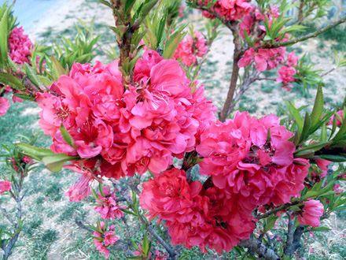
图1.桃花
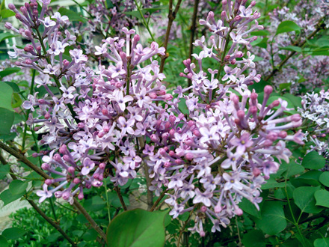
图2.丁香花
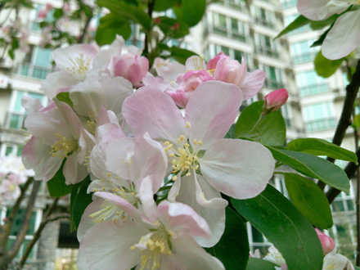
图3.海棠花
（注：本文原载奥一论坛-奥一博客-陈武光的个人空间2014年4月5日，作者原注：【鸣谢】Ms.suo，亲身经历，提供资料；学校关工网站刊发时间：2014年8月29日）

